DanceArt Studio
Wulmersumsesteenweg 149, 3300 Tienen
0497/882145 www.danceartstudio.be info@danceartstudio.be

PANNENKOEKENFEEST

Lieve dansers, (groot)ouders, tantes, nonkels, vrienden, …

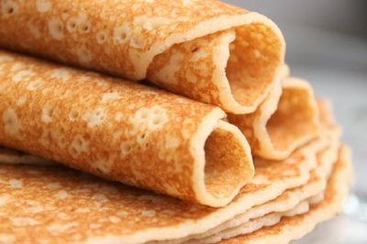
Op 6 februari organiseren we een gezellig pannenkoeken-feest van 14u00 tot 17u00. We vragen 6 euro voor 2 pannenkoeken en een drankje naar keuze (koffie/warme chocomelk/frisdrank) (= 1 portie). Ook zal er witte, donkere of lichte kandijsuiker zijn. Hieronder kan je aangeven hoeveel porties je wil en hoeveel personen er zullen komen. Vervolgens kan je dan zelf ook het totaalbedrag uitrekenen. Bestellen kan tot en met 30/01/2022.

BELANGRIJK: Afhalen is ook mogelijk. Duid dit dan wel duidelijk aan op dit formulier.

BESTELLING:

Naam + voornaam danser: …………………………………………………………………..............
Dansles die danser volgt: ……………………………………………………………………………..

In de dansschool eten:
Aantal personen: ………… personen (……. kinderen en ……. volwassenen) + aantal porties: …………… porties (1 portie = 6 euro) om: ……………… (geschat uur)

Afhalen:
Aantal personen: ………… personen (……. kinderen en ……. volwassenen) + aantal porties: ………… porties (1 portie = 4 euro)

TOTAAL BEDRAG: …….…….. euro

Bestellen kan als volgt:
- Mail ons de bestelling door, geef dit formulier af in de les en schrijf het geld over op: BE05 3630 7571 2075. Vergeet je naam niet te vermelden!
- Geef dit formulier samen met het geld af tijdens de les.

OPGELET: Moesten de maatregelen het ons niet toestaan de pannenkoekendag te laten doorgaan, zullen alle pannenkoeken afgehaald kunnen worden.

Veel liefs
Het DanceArt Studio-team

